**Маршрут: «Помним о Великой Отечественной Войне. Знаковые места моего микрорайона».**

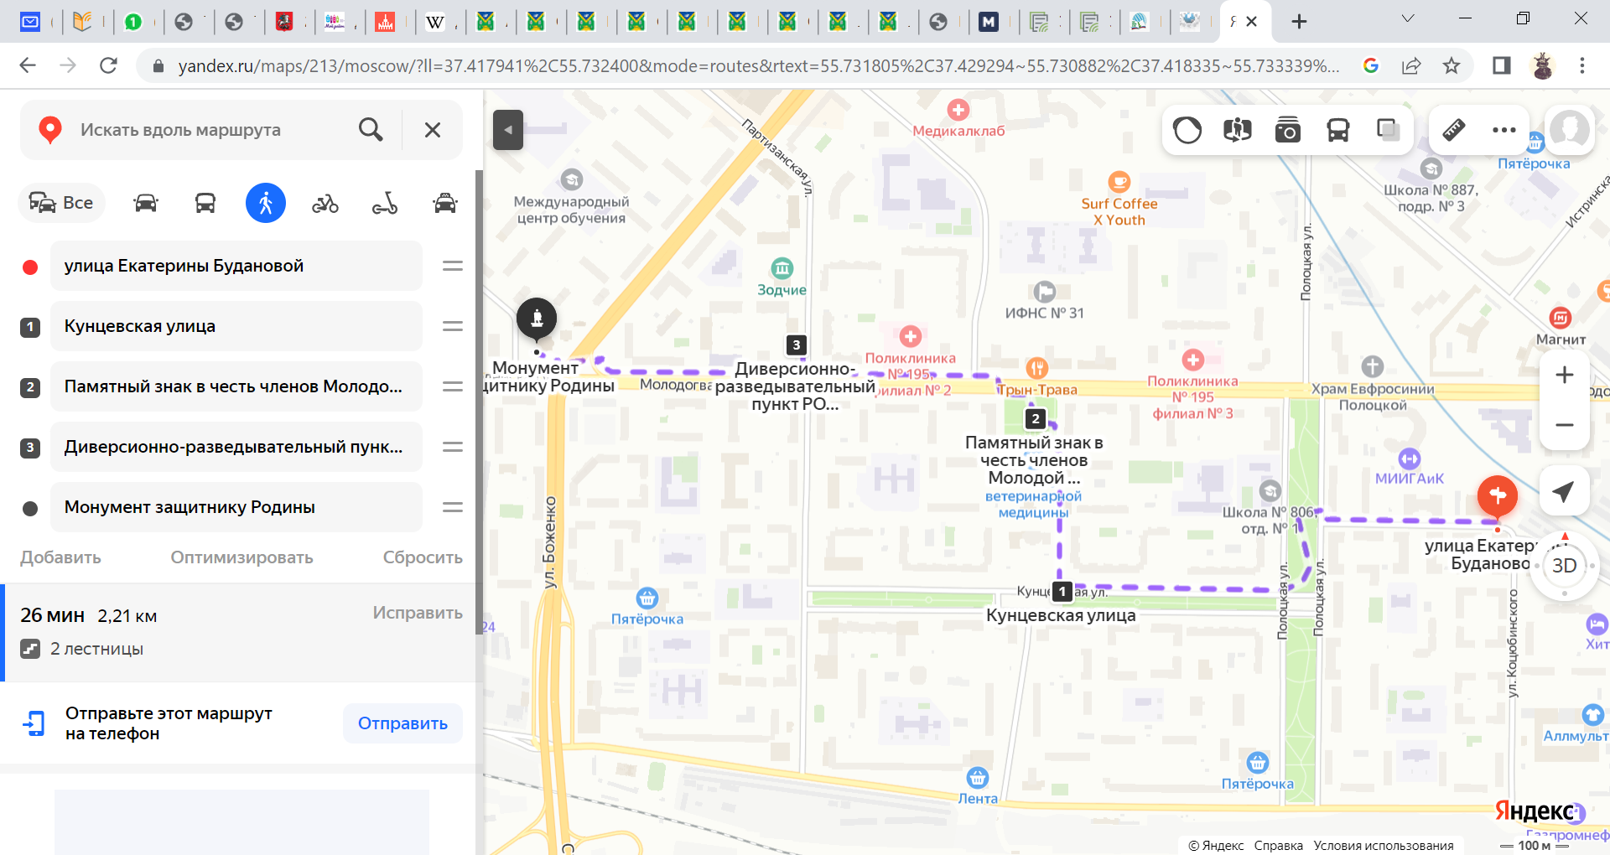

Совершим прогулку по улицам рядом со школой и узнаем, какие знаковые места есть в шаговой доступности от нашей школы.

ТОЧКИ МАРШРУТА

**Улица Екатерины Будановой, протяженность 300 метров, ближайшая станция метро – Кунцевская.**

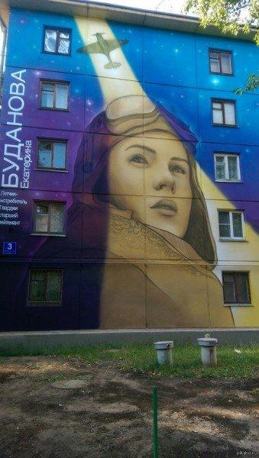

Наш маршрут начнется от улицы Екатерины Будановой. Эта улица была образована в составе [города Кунцево](https://ru.wikipedia.org/wiki/%D0%9A%D1%83%D0%BD%D1%86%D0%B5%D0%B2%D0%BE_(%D0%B3%D0%BE%D1%80%D0%BE%D0%B4)) и тогда называлась улица Гайдара.

При включении города Кунцево в состав Москвы в 1960 году название было заменено в связи с наличием переулка Аркадия Гайдара в центре Москвы. 11 августа 1962 года улица была переименована в честь военной лётчицы Героя Российской Федерации [Екатерины Васильевны Будановой](https://ru.wikipedia.org/wiki/%D0%91%D1%83%D0%B4%D0%B0%D0%BD%D0%BE%D0%B2%D0%B0,_%D0%95%D0%BA%D0%B0%D1%82%D0%B5%D1%80%D0%B8%D0%BD%D0%B0_%D0%92%D0%B0%D1%81%D0%B8%D0%BB%D1%8C%D0%B5%D0%B2%D0%BD%D0%B0) (1916-1943), жившей на этой улице в предвоенные годы.

После начала ВОВ в 1941 году Екатерина Буданова была зачислена добровольцем в Красную Армию. Данные о числе побед лётчицы существенно разнятся. По одним данным, она совершила 266 боевых вылетов, сбила 6 немецких самолётов лично и 5 в группе. По другим данным, она совершила 109 боевых вылетов и достоверно сбила 3 немецких самолёта лично. Екатерина Буданова погибла в бою в Луганской области летом 1943 года.

До 2020 года фасад дома номер 3 украшало граффити с портретом Екатерины Будановой. Сейчас стена окрашена в желтый цвет.



**ГБОУ «Школа № 806», год постройки 1950, ближайшая станция метро – Молодежная.**

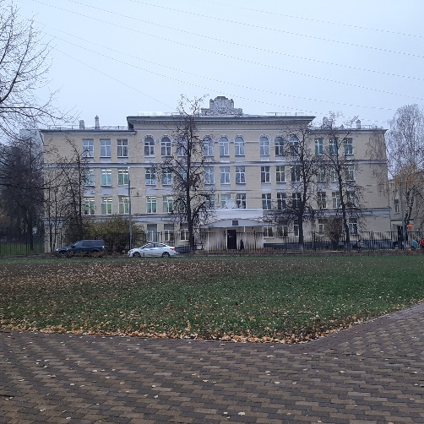

Выйдем к улице Полоцкая и посмотрим на здание школы 806. Это следующая точка нашего маршрута.

Наша школа – одна из первых школ, открытых в районе Кунцево. Средняя общеобразовательная школа № 806 – одна из старейших школ ЗАО г. Москвы. В 1950 году в Рабочем посёлке города Кунцево было построено самое высокое здание с колоннами при входе, с большими окнами. Это пленные немцы возвели госпиталь, но решено было отдать это здание школе, которая была открыта 1 сентября 1950 года в г. Кунцево как школа № 10. В 1960 году город Кунцево вошёл в состав города Москвы, и школа № 10 стала школой № 806.

**Улица Кунцевская, протяженность 750 метров, ближайшая станция метро Молодежная.**

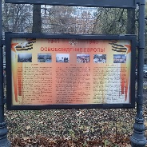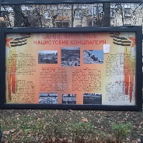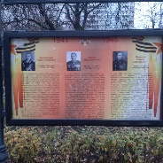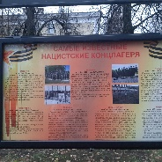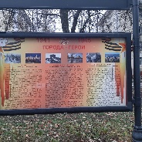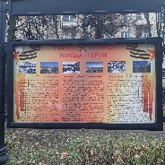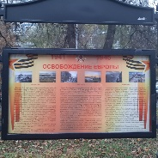

От здания школы повернем налево и поднимемся вверх по улице Полоцкая. Следующая точка нашего маршрута – улица Кунцевская. Улица состоит из двух проезжих частей, разделённых полосой зелёных насаждений и пешеходной зоной шириной приблизительно 25 метров (фактически представляя собой [бульвар](https://ru.wikipedia.org/wiki/%D0%91%D1%83%D0%BB%D1%8C%D0%B2%D0%B0%D1%80)).

Улица была застроена во второй половине 1940-х годов в составе [Кунцевского (Рабочего) посёлка](https://ru.wikipedia.org/wiki/%D0%A0%D0%B0%D0%B1%D0%BE%D1%87%D0%B8%D0%B9_%D0%BF%D0%BE%D1%81%D1%91%D0%BB%D0%BE%D0%BA_(%D0%9A%D1%83%D0%BD%D1%86%D0%B5%D0%B2%D0%BE)) к западу от [города Кунцево](https://ru.wikipedia.org/wiki/%D0%9A%D1%83%D0%BD%D1%86%D0%B5%D0%B2%D0%BE_(%D0%B3%D0%BE%D1%80%D0%BE%D0%B4)) (в который затем вошла) и тогда называлась улица Сталина. После включения города [Кунцево](https://ru.wikipedia.org/wiki/%D0%9A%D1%83%D0%BD%D1%86%D0%B5%D0%B2%D0%BE_(%D0%B3%D0%BE%D1%80%D0%BE%D0%B4)) в состав [Москвы](https://ru.wikipedia.org/wiki/%D0%9C%D0%BE%D1%81%D0%BA%D0%B2%D0%B0) в [1960 году](https://ru.wikipedia.org/wiki/1960_%D0%B3%D0%BE%D0%B4) название было заменено в связи с одноимённостью. [17 февраля](https://ru.wikipedia.org/wiki/17_%D1%84%D0%B5%D0%B2%D1%80%D0%B0%D0%BB%D1%8F) [1962 года](https://ru.wikipedia.org/wiki/1962_%D0%B3%D0%BE%D0%B4) улица получила своё новое название по историческому району города — Кунцевскому посёлку, в котором ранее находилась.

В пешеходной зоне мы видим стенды с информацией о главнокомандующих ВОВ, о городах-героях, о самых известных нацистских концлагерях, историю освобождения Европы. Остановимся и ознакомимся с информацией на стендах.

Дойдем до беседки, повернем направо и пойдем в сторону Молодогвардейской улицы.

**Сквер на Молодогвардейской улице напротив дома 28 корпус 1, ближайшая стация метро – Молодежная.**

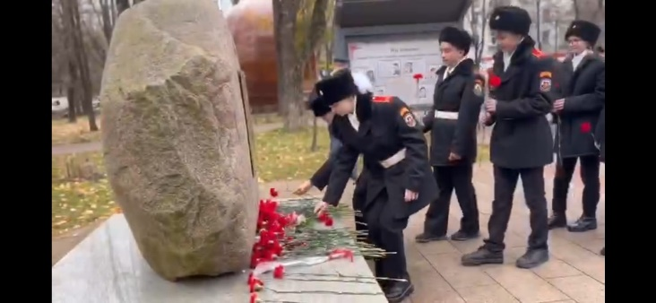

Следующая наша локация - небольшой сквер, на территории которого установлен памятный камень в честь участников подпольной антифашистской организации «[Молодая гвардия](https://ru.wikipedia.org/wiki/%D0%9C%D0%BE%D0%BB%D0%BE%D0%B4%D0%B0%D1%8F_%D0%B3%D0%B2%D0%B0%D1%80%D0%B4%D0%B8%D1%8F_(%D0%BF%D0%BE%D0%B4%D0%BF%D0%BE%D0%BB%D1%8C%D0%BD%D0%B0%D1%8F_%D0%BE%D1%80%D0%B3%D0%B0%D0%BD%D0%B8%D0%B7%D0%B0%D1%86%D0%B8%D1%8F))». В 2019 году сквер вошел в программу городского благоустройства «Мой район». В результате работ в сквере был обустроен новый фонтан, крытая эстрада, стенды с рассказом о подвиге молодогвардейцев. Памятный камень в честь героев [Великой Отечественной войны](https://ru.wikipedia.org/wiki/%D0%92%D0%B5%D0%BB%D0%B8%D0%BA%D0%B0%D1%8F_%D0%9E%D1%82%D0%B5%D1%87%D0%B5%D1%81%D1%82%D0%B2%D0%B5%D0%BD%D0%BD%D0%B0%D1%8F_%D0%B2%D0%BE%D0%B9%D0%BD%D0%B0) подняли на специальный постамент.

Ежегодно 28 октября и на 9 мая учащиеся нашей 806 школы возлагают цветы к памятному камню героев-молодогвардейцев.

Продолжим движение по Молодогвардейской улице до дома 43, где повернем направо и перейдем на светофоре улицу. Подойдем к зданию военкомата.

**Партизанская улица, дом 19. Мемориальная доска на здании районного военкомата, ближайшая станция метро Молодежная.**

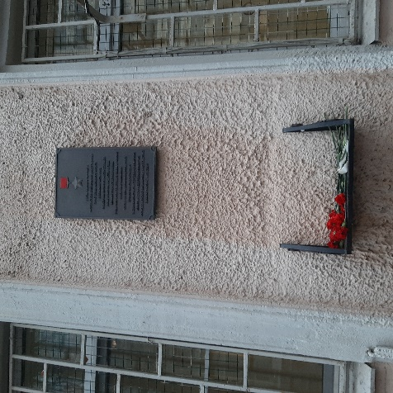

На этом месте в годы Великой Отечественной войны располагалась разведывательно-диверсионная школа, в которой обучались будущие разведчики, в том числе, Герой Советского Союза Зоя Космодемьянская.

Из рассказа председателя Совета ветеранов ЗАО, генерала-лейтенанта Виталия Александровича Скрябина на открытии мемориальной памятной доски разведчикам: «В суровые годы 1941 года, когда немцы находились в двадцати пяти километров от Москвы, здесь была сформирована разведывательно-диверсионная школа под кодовым названием «Войсковая часть 9903». Здесь готовились партизаны-разведчики, проходили подготовку по тактике партизанских действий, по радио делу, связи. Учились стрельбе из автомата, прыгать с парашютом. Восемнадцатилетняя Зоя прибыла сюда в отряд 4 ноября 1941 года. Она прибыла в составе добровольцев комсомольцев в составе двух тысяч человек, которых тщательно отбирали для работы в тылу противника».

Зоя Космодемьянская (1923-1941) - первая женщина, удостоенная звания [Героя Советского Союза](https://ru.wikipedia.org/wiki/%D0%93%D0%B5%D1%80%D0%BE%D0%B9_%D0%A1%D0%BE%D0%B2%D0%B5%D1%82%D1%81%D0%BA%D0%BE%D0%B3%D0%BE_%D0%A1%D0%BE%D1%8E%D0%B7%D0%B0) (посмертно) во время [Великой Отечественной войны](https://ru.wikipedia.org/wiki/%D0%92%D0%B5%D0%BB%D0%B8%D0%BA%D0%B0%D1%8F_%D0%9E%D1%82%D0%B5%D1%87%D0%B5%D1%81%D1%82%D0%B2%D0%B5%D0%BD%D0%BD%D0%B0%D1%8F_%D0%B2%D0%BE%D0%B9%D0%BD%D0%B0). В ноябре 1941 года Зоя была заброшена в немецкий тыл. Боевое задание группы Зои было таково: «сжечь 10 населённых пунктов: Анашкино, Грибцово, Петрищево, Усадково, Ильятино, Грачёво, Пушкино, Михайловское, Бугайлово, Коровино. Срок выполнения — неделя». Ещё при поступлении в разведывательно-диверсионную школу всех новобранцев предупредили, что 95 % из них будут убиты, а те, кто попадёт в плен, погибнут мучительно от пыток. Космодемьянская успела исполнить только часть боевого приказа, организовав поджог трёх домов, в которых ночевали немецкие солдаты, отправлявшиеся на фронт, а также уничтожив их транспорт и лошадей. Во время второй попытки поджога староста деревни поднял тревогу, и Космодемьянская была арестована.

Продолжим путь, пройдем дворами к Храму на Ярцевской улице к конечной точке нашего маршрута.

**Памятник Защитнику Родины у храма праведного Иоанна Русского в Кунцеве, ближайшая станция метро – Молодежная.**

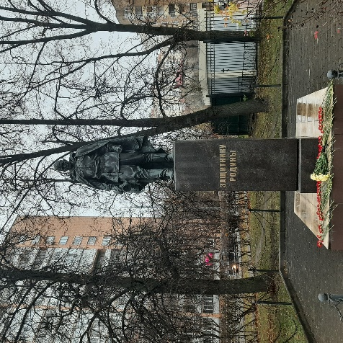

8 мая [2015 года](https://ru.wikipedia.org/wiki/2015_%D0%B3%D0%BE%D0%B4), накануне 70-й годовщины [Победы в Великой Отечественной войне](https://ru.wikipedia.org/wiki/%D0%94%D0%B5%D0%BD%D1%8C_%D0%9F%D0%BE%D0%B1%D0%B5%D0%B4%D1%8B)  рядом с храмом был установлен памятник защитнику Родины. Памятник создали по инициативе прихожан Храма святого праведного Иоанна Русского, при поддержке управы района Кунцево и депутатов муниципального округа. Изготовили его на пожертвования предпринимателей и простых граждан.

Монумент представляет собой ростовую бронзовую фигуру солдата. Авторы изобразили воина в военной форме времен Великой Отечественной войны с боевыми наградами. На плечи наброшена плащ-палатка. В правой руке солдат держит автомат. Скульптуру установили на пьедестал с надписью: «Защитнику Родины».

Источники:

* Буданова Екатерина Васильевна ([ru.wikipedia.org](https://ru.wikipedia.org/wiki/%D0%91%D1%83%D0%B4%D0%B0%D0%BD%D0%BE%D0%B2%D0%B0,_%D0%95%D0%BA%D0%B0%D1%82%D0%B5%D1%80%D0%B8%D0%BD%D0%B0_%D0%92%D0%B0%D1%81%D0%B8%D0%BB%D1%8C%D0%B5%D0%B2%D0%BD%D0%B0))
* Улица Ектерины Будановой ([ru.wikipedia.org](https://ru.wikipedia.org/wiki/%D0%A3%D0%BB%D0%B8%D1%86%D0%B0_%D0%95%D0%BA%D0%B0%D1%82%D0%B5%D1%80%D0%B8%D0%BD%D1%8B_%D0%91%D1%83%D0%B4%D0%B0%D0%BD%D0%BE%D0%B2%D0%BE%D0%B9#%D0%9F%D1%80%D0%BE%D0%B8%D1%81%D1%85%D0%BE%D0%B6%D0%B4%D0%B5%D0%BD%D0%B8%D0%B5_%D0%BD%D0%B0%D0%B7%D0%B2%D0%B0%D0%BD%D0%B8%D1%8F))
* Кунцевская улица ([ru.wikipedia.org](https://ru.wikipedia.org/wiki/%D0%9A%D1%83%D0%BD%D1%86%D0%B5%D0%B2%D1%81%D0%BA%D0%B0%D1%8F_%D1%83%D0%BB%D0%B8%D1%86%D0%B0))
* Мологвардейская улица ([ru.wikipedia.org](https://ru.wikipedia.org/wiki/%D0%9C%D0%BE%D0%BB%D0%BE%D0%B4%D0%BE%D0%B3%D0%B2%D0%B0%D1%80%D0%B4%D0%B5%D0%B9%D1%81%D0%BA%D0%B0%D1%8F_%D1%83%D0%BB%D0%B8%D1%86%D0%B0_(%D0%9C%D0%BE%D1%81%D0%BA%D0%B2%D0%B0)#%D0%A0%D0%B5%D0%BA%D0%BE%D0%BD%D1%81%D1%82%D1%80%D1%83%D0%BA%D1%86%D0%B8%D1%8F_%D1%83%D0%BB%D0%B8%D1%86%D1%8B))
* В Кунцеве установлена памятная доска в честь разведчиков-диверсантов (<https://na-zapade-mos.ru/1020902-v-kunceve-ustanovlena-pamjatnaja-doska-v-chest-razvedchikov-diversantov>)
* Космодемьянская Зоя Анатольевна ([ru.wikipedia.org)](https://ru.wikipedia.org/wiki/%D0%9A%D0%BE%D1%81%D0%BC%D0%BE%D0%B4%D0%B5%D0%BC%D1%8C%D1%8F%D0%BD%D1%81%D0%BA%D0%B0%D1%8F,_%D0%97%D0%BE%D1%8F_%D0%90%D0%BD%D0%B0%D1%82%D0%BE%D0%BB%D1%8C%D0%B5%D0%B2%D0%BD%D0%B0)
* Храм Святого Праведного Иоанна Русского в Кунцеве ([ru.wikipedia.org](https://ru.wikipedia.org/wiki/%D0%A5%D1%80%D0%B0%D0%BC_%D0%A1%D0%B2%D1%8F%D1%82%D0%BE%D0%B3%D0%BE_%D0%9F%D1%80%D0%B0%D0%B2%D0%B5%D0%B4%D0%BD%D0%BE%D0%B3%D0%BE_%D0%98%D0%BE%D0%B0%D0%BD%D0%BD%D0%B0_%D0%A0%D1%83%D1%81%D1%81%D0%BA%D0%BE%D0%B3%D0%BE_%D0%B2_%D0%9A%D1%83%D0%BD%D1%86%D0%B5%D0%B2%D0%B5))
* Памятник Защитнику Родины на Ярцевской Улице (Москва) (<https://pamyatniki-v-rossii.ru/pamyatniki/pamjatnik-zashchitniku-rodiny-na-jarcevskoj-ulice-moskva/>)

Фото:

* Граффити на улице Будановой - <https://um.mos.ru/places/ulitsa-ekateriny-budanovoy>
* Традиционное возложение цветов к памятному камню героев – молодогвардейцев - <https://t.me/school806/772>

Работа выполнена ученицей 7 класса «Д» ГБОУ школа 806 Филипповой Евгенией, 13 лет.

Москва, район Кунцево.

Номинация «Маршрут»